苏州大学有机化学课程试卷( 第 5卷)答案

一、命名下列有机化合物 ( 每题1分, 共15分 )
1、4-乙基环己基醇 2、3-苯基-3-氯丙烯 3、E-乙醛肟
4、β-甲基萘 5、二苯甲酮 6、丙二酸二乙酯
7、R-2-氯丁烷 8、对氨基苯磺酰胺 9、β-吲哚乙酸
10、苦味酸（2，4，6-三硝基苯酚）11、四碘吡咯 12、水合三氯乙醛
13、4-甲基-2-戊烯醛 14、二甲亚砜 15、2 -甲氨基丁烷

二、写出下列化合物的结构式 ( 每题1分, 共15分 )
1、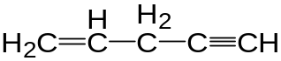 2、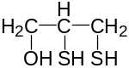 3、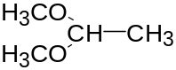
4、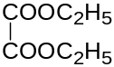 5、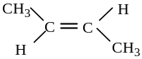 6、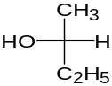
7、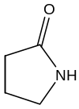 8、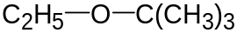 9、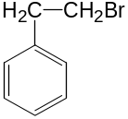
10、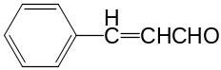 11、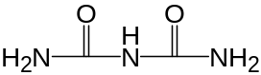 12、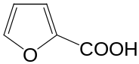
13、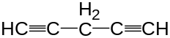 14、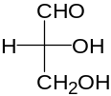 15、CH₃CH(NH₂)CONHCH₂COOH

三、选择题 ( 每题1分, 共20分 )
1 | 2 | 3 | 4 | 5 | 6 | 7 | 8 | 9 | 10
A | D | D | D | A | D | E | D | C | A
11 | 12 | 13 | 14 | 15 | 16 | 17 | 18 | 19 | 20
D | B | C | C | E | E | E | E | C | D

四、完成下列反应式 ( 除注明外每题1.5分, 共18分 )
1、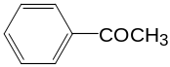 2、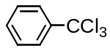(若答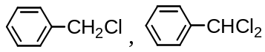也对)

3、CH₃CH₂COONa + CHI₃↓ 4、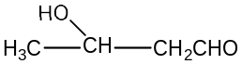(1分) ，CH₃CH=CHCHO (0.5分)

5、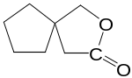 6、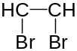，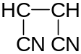，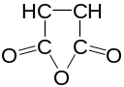，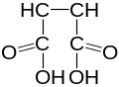(各1.5分)
7、CH₃CH₂COCH₃ + CO₂↑ 8、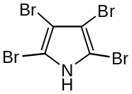 9、CH₃CH₂NH₂ + CO₂↑

五、鉴别题 ( 每题3分, 共12分 )

1、 甘氨酸 （—）
酪氨酸 HNO₃ 黄色 （—） FeCl₃ 显色
HOC-COOH
苯丙氨酸 黄色 （—） （—）
浓 H₂SO₄
色氨酸 黄色 紫色

2、 甲酸 （—） ↓
△
AgNO₃
乙酸 （—） （—）
NH₃·H₂0
丙二酸 ↑

3、 苯 （—） （—） （—）
FeCl₃
KMnO₄ /H⁺
甲苯 （—） （—） 褪色
（或Br₂水）
AgNO₃
苯酚 （—） 显色(或白色沉淀)
氯化苄 ↓

4、 丙胺 （—）
- 155-160℃
- NaOH/CuSO₄
H₂O /OH¯
丙酰胺 ↑ （—）
尿素 ↑ 紫色

六、推导结构 (共20分 )

1、( 共7分, 结构式C 为 1分, 其余 1.5分 ×4 )

结构式:
A：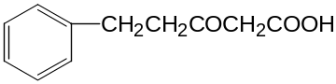 B：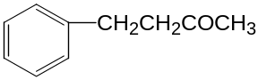
C：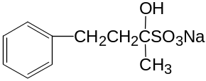↓ ( 1分 )
D：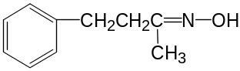 E：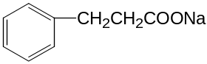

2、(共8分： 结构式 2分 ×2, 反应式2分 ×2 )
结构式: A： 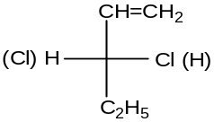 B：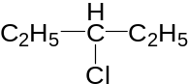
反应式:
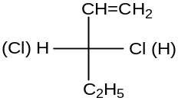 (A,具旋光性) CO₂↑+ H₂O + HOOCCHClC₂H₅
[O]
[H]

C₂H₅CHClC₂H₅ (B,无旋光性)

3、 (共5分： 结构式 2分, 反应式1分, 过程 1分 ×2 )

结构式: 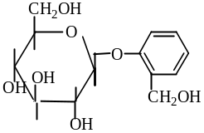
反应式:
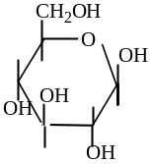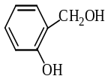
H₂O
+
苦杏仁酶
(水杨苷) (β-D-葡萄糖) (水杨醇)

推导过程:
水杨苷与FeCl₃不发生显色反应 无酚-OH
用苦杏仁酶水解时得到D-(+)-葡萄糖和水杨醇 为 β-型苷键

